31 октября мы вновь побывали в библиотеке «Филиал № 7 Гцбс (Детская)». Наша встреча была на тему: Литературный час «Есть на Севере писатель» (В. П. Чиркину – 80 лет). Ребятки узнали много интересного о нашем писателе. Отгадывали интересные загадки.
Узнали, какие рассказы написал В. П. Чиркин. Детей очень заинтересовало, и мы взяли эти книжки с собой.
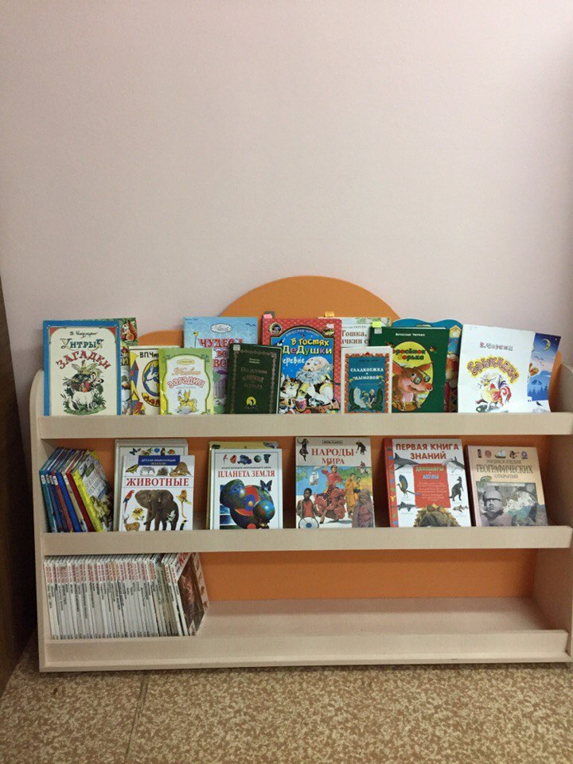
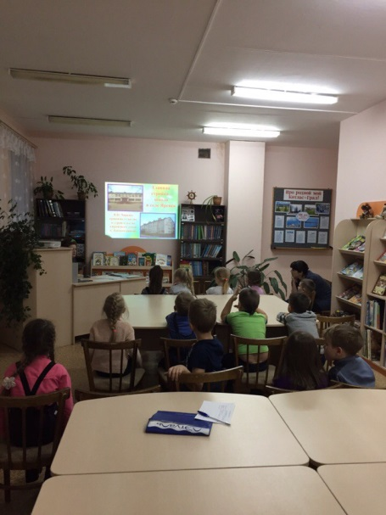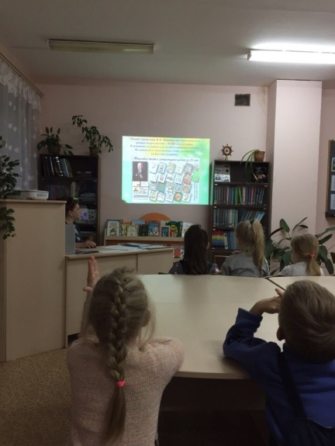

После литературного часа у нас осталось немного времени. Детки с удовольствием продолжили знакомство с книгами в читальном зале.
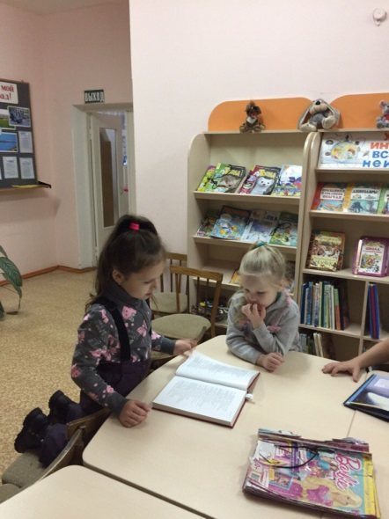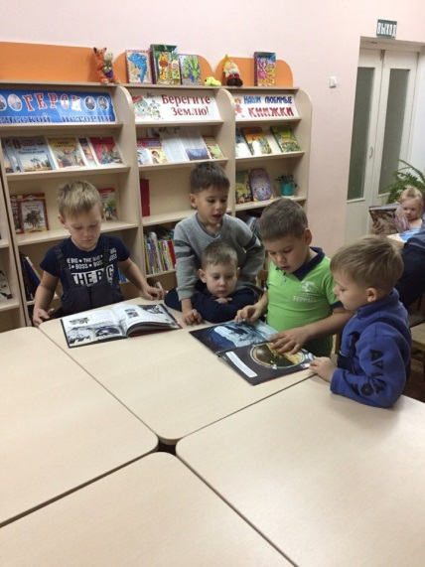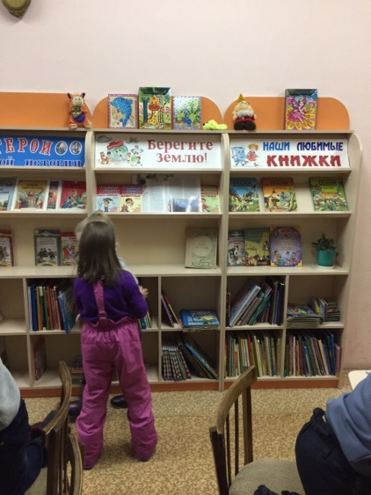
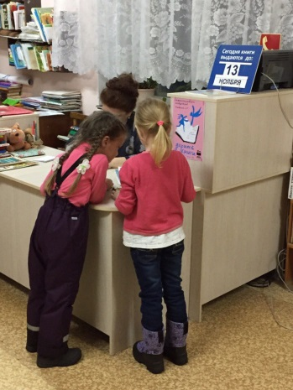 Ждем следующей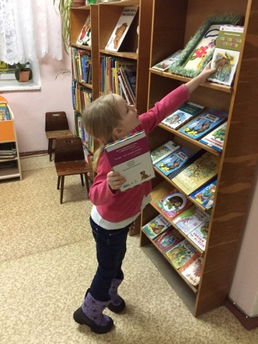 встречи!
Воспитатель: Ерофеевская Алина Олеговна

